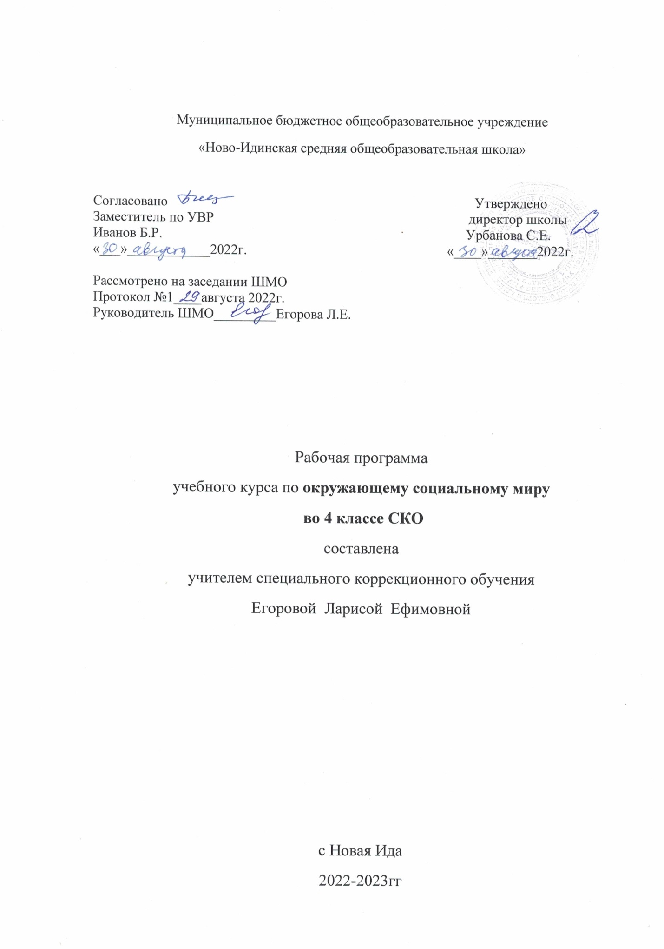

РАБОЧАЯ ПРОГРАММА
по учебному предмету: окружающий социальный мир
Количество часов: 33 ч
Программа разработана на основе АООП образования обучающихся с умеренной, умственной отсталостью (интеллектуальными нарушениями) (вариант 2)
Пояснительная записка.
Нормативные акты и учебно-методические документы, на основании которых разработана рабочая программа:
- Нормами Федерального Закона от 29 декабря 2012 года № 273-ФЗ «Об образовании в Российской Федерации» (далее - Закон), представленными в статье 28 Закона «Компетенция, права, обязанности и ответственность образовательной организации»;
- АООП образования обучающихся с умеренной, тяжелой и глубокой умственной отсталостью (интеллектуальными нарушениями).
- Федеральным государственным образовательным стандартом образования обучающихся с умственной отсталостью (интеллектуальными нарушениями) (Приказ Министерства образования и науки РФ от 19 декабря 2014 г. № 1599);
- Методическими рекомендациями по вопросам внедрения федерального государственного образовательного стандарта начального общего образования обучающихся с ограниченными возможностями здоровья и федерального государственного образовательного стандарта образования обучающихся с умственной отсталостью (интеллектуальными нарушениями) (Письмо Министерства образования и науки РФ от 11 марта 2016 г. № ВК-452/07 «О введении ФГОС ОВЗ»).
- Обучение детей с выраженным недоразвитием интеллекта: программно-методические материалы / под ред. И.М. Бгажноковой. — М.: Гуманитар, изд. центр ВЛАДОС, 2007. — 181 с. — (Коррекционная педагогика)
Обучение детей жизни в обществе включает формирование представлений об окружающем социальном мире и умений ориентироваться в нем, включаться в социальные отношения. В силу различных особенностей физического, интеллектуального, эмоционального развития дети с ТМНР испытывают трудности в осознании социальных явлений. В связи с этим программа учебного предмета «Окружающий социальный мир» позволяет планомерно формировать осмысленное восприятие социальной действительности и включаться на доступном уровне в жизнь общества.
Цель обучения – формирование представлений о человеке, его социальном окружении, ориентации в социальной среде и общепринятых правилах поведения.
Основными задачами программы «Окружающий социальный мир» являются:
- знакомство с явлениями социальной жизни (человек и его деятельность, общепринятые нормы поведения),
- формирование представлений о предметном мире, созданном человеком (многообразие, функциональное назначение окружающих предметов, действия с ними).

Планируемые результаты
- Предметные результаты:
Достаточный уровень: | Минимальный уровень:
1. Школа: | 1. Школа:
Узнавание (различение) зон класса | Узнавание (различение) зон класса
Знание назначения зон класса | Знание (соблюдение) распорядка школьного дня
Знание (соблюдение) распорядка школьного дня
Узнавание (различение) школьных принадлежностей (школьная доска, парта, мел, ранец, учебник, тетрадь, дневник, карандаш, точилка, резинка, фломастер, пенал, ручка, линейка, краски, пластилин, альбом для рисования) | Узнавание (различение) школьных принадлежностей (школьная доска, парта, мел, ранец, учебник, тетрадь, дневник, карандаш, точилка, резинка, фломастер, пенал, ручка, линейка, краски, пластилин, альбом для рисования)
Знание назначения школьных принадлежностей
Представление о себе как члене коллектива класса
Умение выражать свой интерес к другому человеку
2. Предметы и материалы, изготовленные человеком: | 2. Предметы и материалы, изготовленные человеком:
Знание свойств бумаги (рвется, мнется, намокает) | Знание свойств бумаги (рвется, мнется, намокает)
Узнавание (различение) видов бумаги (по плотности (альбомный лист, папиросная бумага, картон и др.), по фактуре (глянцевая, бархатная и др.)) узнавание предметов, изготовленных из бумаги (салфетка, коробка, газета, книга и др.) | Узнавание (различение) инструментов, с помощью которых работают с бумагой (ножницы, шило для бумаги, фигурный дырокол)
Узнавание (различение) инструментов, с помощью которых работают с бумагой (ножницы, шило для бумаги, фигурный дырокол)
3. Предметы быта: | 3. Предметы быта:
Узнавание (различение) часов: наручные, настенные, механические, электронные часы | Узнавание (различение) часов: наручные, настенные, механические, электронные часы
Узнавание (различение) частей часов: стрелки, циферблат
Знание назначения часов (частей часов)
4. Квартира, дом, двор: | 4. Квартира, дом, двор:
Узнавание (различение) частей дома (стена, крыша, окно, дверь, потолок, пол) | Узнавание (различение) частей дома (стена, крыша, окно, дверь, потолок, пол)
Узнавание (различение) типов домов (одноэтажный (многоэтажный), каменный (деревянный), городской (сельский, дачный) дом | Сообщение своего домашнего адреса (город, улица, номер дома, номер квартиры)
Узнавание (различение) мест общего пользования в доме (чердак, подвал, подъезд, лестничная площадка, лифт) | Написание своего домашнего адреса
Сообщение своего домашнего адреса (город, улица, номер дома, номер квартиры)
Узнавание своего домашнего адреса (на слух, написанного)
Написание своего домашнего адреса

- Личностные результаты:
Создание благоприятной обстановки, способствующей формированию положительной мотивации пребывания в образовательной организации и эмоциональному конструктивному взаимодействию с взрослыми (родственник, специалист, ассистент и др.) и сверстниками:
- Перемещение в новой среде без проявлений дискомфорта.
- Принятие контакта, инициированного взрослым.
- Установление контакта с педагогом и другими взрослыми, участвующими в организации учебного процесса.
- Планирование учебного дня.
- Ориентация в расписании дня (последовательности событий/занятий, очередности действий).
- Следование расписанию дня.
Формирование учебного поведения:
- Направленность взгляда на лицо взрослого, на выполняемое задание.
- Выполнение простых речевых инструкций (дай, возьми, встань, сядь, подними и др.)
- Выполнение соотнесения предмета с соответствующим изображением (по образцу)
- Выполнение простых действий по наглядным алгоритмам (расписаниям) (по образцу)
- Сидение за столом в течение определенного периода времени на групповом занятии
- Выполнение движений и действий с предметами по подражанию и по образцу на групповом занятии
- Выполнение речевых инструкций на групповом занятии
- Выполнение задания в течение определенного временного промежутка на групповом занятии
- Принятие помощи учителя на групповом занятии
- Формирование умения выполнять задания в соответствии с определенными характеристиками:
- Выполнение задания полностью (от начала до конца)
- Выполнение задания с заданными качественными параметрами
- Переход от одного задания (операции, действия) к другому в соответствии с расписанием занятий, алгоритмом действия и т.д.

Содержание учебного предмета.
Программа представлена следующими разделами: «Школа», «Продукты питания», «Предметы быта», «Квартира, дом, двор»
Ребенок учится ориентироваться в различных ситуациях: избегать риски и угрозы его жизни и здоровью, в частности, учится быть внимательным и осторожным на улице, дома, в школе. Жизнь в обществе предполагает следование определенным правилам. Для формирования умения соблюдать нормы поведения в обществе необходима совместная целенаправленная последовательная работа специалистов и родителей. Важно сформировать у ребенка типовые модели поведения в различных ситуациях: поездки в общественном транспорте, покупки в магазине, поведение в опасной ситуации и др. Содержание материала по программе «Окружающий социальный мир» является основой формирования представлений, умений и навыков по предметам «Изобразительная деятельность», «Домоводство», «Труд» и др.

Тематическое планирование
№ урока | Раздел. Тема урока. | Кол-во часов
1 | Зоны класса. | 2
2
3 | Распорядок школьного дня. | 2
4
5 | Школьные принадлежности. | 2
6
7 | Представление о себе как члене коллектива класса. | 2
8
9 | Часы: наручные. | 1
10 | Часы: настенные. | 1
11 | Механические часы. | 1
12 | Электронные часы | 1
13 | Части часов: стрелки, циферблат | 1
14 | Назначение часов. | 1
15 | Обобщающий урок по теме: «Часы» | 1
 | Предметы и материалы, изготовленные человеком.
16 | Бумага и ее свойства. | 1
17 | Виды бумаги по плотности: альбомный лист, картон. | 1
18 | Виды бумаги по фактуре: глянцевая, бархатная. | 1
19 | Различение видов бумаги по плотности и фактуре. | 2
20
21 | Предметы, изготовленные из бумаги. | 2
22
23 | Инструменты, с помощью которых работают с бумагой: ножницы. | 1
24 | Инструменты, с помощью которых работают с бумагой: дырокол. | 1
25 | Инструменты, с помощью которых работают с бумагой: шило. | 1
26 | Обобщающий урок: «Бумага» | 1
27 | Части дома (стена, крыша, окно, дверь, потолок, пол) | 2
28
29 | Типы домов: одноэтажный (многоэтажный), каменный (деревянный). | 2
30
31 | Места общего пользования в доме: чердак, подвал, подъезд, лестничная площадка, лифт | 2
32
33 | Сообщение (написание) своего домашнего адреса (город, улица, номер дома, номер квартиры) | 2
34

